附件一
参会回执
单位名称：
单位地址：
姓名1 |  |  | 性别 |  | 职务
电话 |  |  | 传真 |  |  |  |  | 手机
姓名2 |  |  | 性别 |  | 职务
电话 |  |  | 传真 |  |  |  |  | 手机
姓名3 |  |  | 性别 |  | 职务
电话 |  |  | 传真 |  |  |  |  | 手机
邮编 |  |  |  |  | E-mail
预定房数：间 |  | 住宿标准：标间 □ 单间 □
1、由于酒店房间紧张，参会代表务于11月22日前回传参会回执。
2、北京京都信苑饭店房价：单、标间都为530元/间（含单早）。

附件二
北京京都信苑饭店位置图

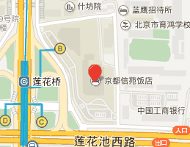

饭店地址：北京海淀区什坊院6号，饭店联系电话：010-63901166
饭店位于西三环莲花桥东，紧邻北京西站、地铁10号线莲花桥站B出口。

